Контрольная работа 1
Цель контрольной работы: углубить, и закрепить теоретические знания студентов по вопросам ВКБ и отношения к болезни.
Задачи контрольной работы:
- проверить качество усвоения лекционного материала;
- выработать у студента навыки самостоятельной, практической работы с реальным испытуемым;
- выработать у студента навыки диагностики типа отношения к болезни с помощью методики ТОБОЛ.
Задание
Ознакомьтесь с тестом ТОБОЛ (диагностика типов отношения к болезни), представленном ниже. Внимательно изучите методику и алгоритмы подсчета результатов.
Обязательная часть задания
Проведите исследование с помощью данного теста с взрослым испытуемым, любого возраста. Желательно выбирать для исследования мужчин или женщин, страдающих тем или иным хроническим заболеванием или часто болеющих. Укажите возраст, пол испытуемого и оцените полученный результат. К заключению необходимо приложить бланк исследования с ответами испытуемого и расчет результатов (Таблицы 1., 2., Рис. 1).
Дополнительное задание (позволяет получить максимальную оценку). После исследования проведите беседу в свободной форме. Напишите небольшое заключение, отразив в нем результаты тестирования и основные данные, полученные в ходе беседы. Желательно кратко, с выделением причинно-следственных связей, резюмировать особенности отношения к болезни.
Методические указания по написанию контрольной работы.
Контрольная работа – одна из форм контроля уровня знаний студента и ориентирования его в вопросах, ограниченных объемом учебной тематики. Выполнение контрольной работы обязательно для получения зачета.
К контрольной работе следует приступать после изучения первых пяти тем настоящего курса.
Внимательно изучите Тему 5. «Психология больного. Внутренняя картина болезни».
Обратите внимание, что болезнь оказывает влияние на человека в целом. Острое тяжелое заболевание или длительная болезнь влекут за собой серьезные изменения в образе жизни больного. Болезнь и связанные с ней чувства, впечатления и реакции неотделимы друг от друга. Также необходимо изучить типы личностной реакции на болезнь, типы отношения к болезни (Личко А.Е., Иванов Н.Я., 1980) и методику диагностики ТОБОЛ.
Объем выполненного задания не должен превышать 2 страницы.
Алгоритм выполнения задания
- Изучить Тему 5. «Психология больного. Внутренняя картина болезни».
- Провести диагностическое исследование с одним испытуемым.
- Провести беседу с испытуемым.
- Выполнить задание.
Дополнительная литература по теме
- Психологическая диагностика отношения к болезни. Методическое пособие. СПб НИПНИ им. Бехетерева, Санкт-Петербург, 2005 г.
- "Психология индивидуальных различий" Ильин Е. П. — СПб.: Питер, 2011. — 701 е.: ил. — (Серия «Мастера психологии»).

Диагностика типов отношения к болезни (ТОБОЛ)
Методика ТОБОЛ предназначена для психологической диагностики типов отношения к болезни. При такой диагностике задействована типология отношений к болезни, предложенная А. Е. Личко и Н. Я. Ивановым (1980). Методика позволяет диагностировать следующие 12 типов отношения: 1) сенситивный; 2) тревожный; 3) ипохондрический; 4) меланхолический; 5) апатический; 6) неврастенический; 7) эгоцентрический; 8) паранойяльный; 9) анозогнозический; 10) дисфорический; 11) эргопатический; 12) гармоничный.
12 типов отношения к болезни объединены в три блока.
При этом были выбраны два критерия:
- адаптивность – дезадаптивность, отражающий, как отношение к болезни влияет на адаптацию личности больного,
- интер-, интрапсихическая направленность дезадаптации (в случае дезадаптивного характера отношения).

Процедура проведения

Испытуемому предъявляется бланк с 12 группами утверждений, от 10 до 16 утверждений в каждой. В каждой группе он должен выбрать одно или максимум два утверждения, которые наиболее полно описывают его состояние. Если ни одно из утверждений не подходит, нужны выбрать последнее «Ни одно утверждение мне не походит». Все ответы делаются на специальном бланке. Время заполнения не ограничено. Исследование можно проводить индивидуально или в небольших группах, при условии, что испытуемые не будут советоваться друг с другом.

Ответы фиксируются на отдельном листе с таблицей для регистрации результатов (см. таб. 1).

Принципы подсчёта
- При анализе используется бланк «Результаты обследования».
- По таблице кода, для каждого отмеченного в регистрационном листе утверждения, определяются диагностические коэффициенты, которые заносятся в бланк «Результаты обследования».
- Диагностические коэффициенты в каждом из столбцов, соответствующих 12 шкалам типов отношения к болезни, суммируются, значения 12-ти шкальных оценок, заносятся в графу, обозначенную «сумма».
- Последний вариант ответа «Ни одно утверждение мне не походит» не имеет диагностического веса ни для одной шкалы.
- Графически величины шкальных оценок изображают в виде профиля на бланке «Результаты обследования», где по горизонтали отмечены буквенные символы 12-ти шкал, а по вертикали – числовые значения шкальных оценок.
- Если среди утверждений, выбранных испытуемым, встречается хотя бы одно, указанное в коде знаком (*), то шкальная величина соответствующего этому знаку типа отношения к болезни (гармоничный, эргопатический, анозогнозический) приравнивается нулю, и такой тип не диагностируется.
- Для диагностики типа находят шкалу (или шкалы) с максимальным значением суммы диагностических коэффициентов и определяют, есть ли в профиле такие шкалы, которые находятся в пределах диагностический зоны – оценки которых отставлены от максимальной в пределах 7 баллов. Если шкала с максимальной оценкой является единственной, и нет других шкал, оценки которых отличаются от максимальной не более чем на 7 баллов, то диагностируют только тип, соответствующий этой шкале.
- Если в диагностический интервал, равный 7 баллам, помимо шкалы с максимальной оценкой попадают еще одна или две шкалы, то диагностируют смешанный тип, который обозначают соответственно названиям составляющих его шкал.
- При смешанном типе, если в диагностическую зону наряду с другими шкалами попадает шкала гармоничного типа, то он исключается из рассмотрения как составляющий. Таким образом, гармоничный тип диагностируют только как «чистый», т.е. только в том случае, когда шкала этого типа имеет максимальную оценку и нет других шкал, которые попадают в диагностический интервал.
- Если в диагностический интервал, равный 7 баллам, попадает более трех шкал, то диагностируют диффузный тип.
- Если среди утверждений, выбранных испытуемым, встречается хотя бы одно, указанное в коде знаком (*), при диагностике типа отношения к болезни необходимо использовать дополнительный профиль, отражающий скорректированные в соответствии с пунктом 6 шкальные оценки гармоничного, эргопатического, анозогнозического типов.
- Графически правило диагностики сводится к тому, что на профиле выделяют максимальный пик и проводят горизонталь ниже его вершины на 7 баллов. Если эта горизонталь не пересекает ни один из других пиков профиля, то ставят диагноз «чистого» типа.
- Если горизонталь помимо максимального пика пересекает или касается одного или двух пиков профиля, то ставят диагноз смешанного типа. Гармоничный тип, согласно пункту 8, не входит составляющим в смешанный тип.
- Если горизонталь пересекает или касается более трех пиков профиля, диагностируют диффузный тип.

Интерпретация диагностированного типа отношения к болезни
- Если диагностируется «чистый» тип отношения к болезни, для раскрытия его психологического содержания используется клинико-психологическое описание соответствующего типа, которое представлено в разделе Классификация типов отношения к болезни.
- Если диагностируется «смешанный» тип отношения к болезни, интерпретация включает описания типов, являющихся его составляющими, из той же классификации. Целесообразно обращать внимание на характер соотношения между составляющими смешанного типа, который может быть, как согласованным (например, неврастенический – дисфорический), так и противоречивым (например, ипохондрический – анозогнозический).
При интерпретации типа реагирования на болезнь следует учитывать содержание выбранных больным утверждений, являющихся «зачетными» по отношению к диагностируемому типу, а также распределение этих утверждений по темам опросника («самочувствие», «отношение к лечению», «отношение к работе» и т.п.).
Дополнительно к раскрытию содержания выбранных испытуемым утверждений, относящихся к диагностируемому типу, необходимо обращать внимание на всю совокупность шкальных оценок, отражающих многомерность отношения к болезни, информация о которых наглядно представлена в профиле шкальных оценок.

Интерпретация профиля шкальных оценок
При интерпретации профиля следует обращать внимание на соотношение шкальных оценок в трех областях, соответствующих трем блокам типов отношения к болезни: типы без выраженных нарушений психической и социальной адаптации; типы с наличием психической дезадаптации, связанной преимущественно с интрапсихической направленностью реагирования на болезнь; типы с наличием психической дезадаптации, связанной преимущественно с интерпсихической направленностью реагирования на болезнь (см. раздел «Классификация типов отношения к болезни»). Может быть выделен блок (или блоки) с бóльшими оценками входящих в него шкал по сравнению с другими блоками. Это позволяет предполагать, что в личностном реагировании на болезнь доминирует направленность, соответствующая шкалам этого блока.
- Если пики шкальных оценок расположены в области одного первого блока, то можно делать вывод о том, что отношение к болезни у больного характеризуется стремлением преодолеть заболевание, неприятием «роли» больного, сохранением ценностной структуры и активного социального функционирования без отчетливых проявлений психической и социальной дезадаптации.
- Если пики шкальных оценок расположены в области второго или третьего блоков, то отношение к болезни у больного с таким профилем шкальных оценок является преимущественно дезадаптивным соответственно с интерпсихической или интрапсихической направленностью.
Следует особо обращать внимание на величину неоткорректированных шкал первого блока (гармоничный, эргопатический и анозогнозический типы). Если в целом диагностируются типы второго или третьего блоков при высоких показателях по шкалам первого, то это может свидетельствовать о том, что, несмотря на явления психической дезадаптации, больной в своем поведении в существенной степени руководствуется стремлением к сохранению ценностной структуры и активному социальному функционированию.
Кроме того, следует обратить внимание на распределение шкальных оценок внутри каждого блока (при этом необходимо рассматривать неоткорректированные оценки шкал первого блока). Такой содержательный анализ дает возможность более дифференцированно описать многомерное отношение к болезни при рассмотрении этого отношения с позиций внутриблоковой направленности.
Дополнительная содержательная информация для понимания своеобразия отношения к болезни у больного может быть получена при анализе распределения зачетных ответов для шкал по 12-ти отдельным темам опросника или по группам тем, которые могут быть составлены психологом в соответствии с задачами исследования. Например, могут быть объединены «темы, связанные с социальным функционированием» («Отношение к родным и близким», «Отношение к работе», «Отношение к окружающим»).
При использовании предлагаемого опросника получаемые с его помощью данные рекомендуется рассматривать в контексте данных других экспериментально-психологических методик (опросников, проективных методов и др.).

Классификация типов отношения к болезни
- Гармоничный (Г) (реалистичный, взвешенный). Оценка своего состояния без склонности преувеличивать его тяжесть, но и без недооценки тяжести болезни. Стремление во всем активно содействовать успеху лечения. Стремление облегчить близким тяготы ухода за собой. В случае понимания неблагоприятного прогноза заболевания – переключение интересов на те области жизни, которые останутся доступными больному, сосредоточение внимания на своих делах, заботе о близких.
- Эргопатический (Р) (стенический). «Уход от болезни в работу». Характерно сверхответственное, подчас одержимое, стеничное отношение к работе, которое в ряде случаев выражено еще в большей степени, чем до болезни. Избирательное отношение к обследованию и лечению, обусловленное, прежде всего стремлением, несмотря на тяжесть заболевания, продолжать работу. Стремление во что бы то ни стало сохранить профессиональный статус и возможность продолжения активной трудовой деятельности в прежнем качестве.
- Анозогнозический (З) (эйфорический). Активнее отбрасывание мысли о болезни, о возможных ее последствиях, вплоть до отрицания очевидного. При признании болезни – отбрасывание мыслей о возможных ее последствиях. Отчетливые тенденции рассматривать симптомы болезни как проявления «несерьезных» заболеваний или случайных колебаний самочувствия. В связи с этим нередко характерны отказ от врачебного обследования и лечения, желание «разобраться самому» и «обойтись своими средствами», надежда на то, что «само все обойдется». При эйфорическом варианте этого типа – необоснованно повышенное настроение, пренебрежительное, легкомысленное отношение к болезни и лечению. Желание продолжать получать от жизни все, что и ранее, несмотря на болезнь. Легкость нарушений режима и врачебных рекомендаций, пагубно сказывающихся на течении болезни.
- Тревожный (Т) (тревожно-депрессивный и обсессивно-фобический). Непрерывное беспокойство и мнительность в отношении неблагоприятного течения болезни, возможных осложнений неэффективности и даже опасности лечения. Поиск новых способов лечения, жажда дополнительной информации о болезни и методах лечения, поиск «авторитетов», частая смена лечащего врача. В отличие от ипохондрического типа отношения к болезни, в большей степени выражен интерес к объективным данным (результаты анализов, заключения специалистов), нежели к субъективным ощущениям. Поэтому – предпочтение слушать о проявлениях заболевания у других, а не предъявлять без конца свои жалобы. Настроение тревожное. Как следствие тревоги – угнетенность настроения и психической активности. При обсессивно-фобическом варианте этого типа – тревожная мнительность, которая, прежде всего, касается опасений не реальных, а маловероятных осложнений болезни, неудач лечения, а также возможных (но малообоснованных) неудач в жизни; работе, взаимоотношениях с близкими в связи с болезнью. Воображаемые опасности волнуют более чем реальные. Защитой от тревоги становятся приметы и ритуалы.
- Ипохондрический (И). Чрезмерное сосредоточение на субъективных болезненных и иных неприятных ощущениях. Стремление постоянно рассказывать о них врачам, медперсоналу и окружающим. Преувеличение действительных и выискивание несуществующих болезней и страданий. Преувеличение неприятных ощущений в связи с побочными действиями лекарств и диагностических процедур. Сочетание желания лечиться и неверия в успех, постоянных требований тщательного обследования у авторитетных специалистов и боязни вреда и болезненности процедур.
- Неврастенический (Н). Поведение по типу «раздражительной слабости». Вспышки раздражения, особенно при болях, при неприятных ощущениях, при неудачах лечения. Раздражение нередко изливается на первого попавшегося и завершается раскаянием и угрызениями совести. Неумение и нежелание терпеть болевые ощущения. Нетерпеливость в обследовании и лечении, неспособность терпеливо ждать облегчения. В последующем – критическое отношение к своим поступкам и необдуманным словам, просьбы о прощении.
- Меланхолический (М) (витально-тоскливый). Сверхудрученность болезнью, неверие в выздоровление, в возможное улучшение, в эффект лечения. Активные депрессивные высказывания вплоть до суицидных мыслей. Пессимистический взгляд на все вокруг. Сомнение в успехе лечения даже при благоприятных объективных данных и удовлетворительном самочувствии.
- Апатический (А). Полное безразличие к своей судьбе, к исходу болезни, к результатам лечения. Пассивное подчинение процедурам и лечению при настойчивом побуждении со стороны. Утрата интереса к жизни, ко всему, что ранее волновало. Вялость и апатия в поведении, деятельности и межличностных отношениях.
- Сенситивный (С). Чрезмерная ранимость, уязвимость, озабоченность возможными неблагоприятными впечатлениями, которые могут произвести на окружающих сведения о болезни. Опасения, что окружающие станут жалеть, считать неполноценным, пренебрежительно или с опаской относиться, распускать сплетни и неблагоприятные слухи о причине и природа болезни и даже избегать общения с больным. Боязнь стать обузой для близких из-за болезни и неблагожелательного отношения с их стороны в связи с этим. Колебания настроения, связанные, главным образом, с межличностными контактами.
- Эгоцентрический (Э) (истероидный). «Принятие» болезни и поиски выгод в связи с болезнью. Выставление напоказ близким и окружающим своих страданий и переживаний с целью вызвать сочувствие и полностью завладеть их вниманием. Требование исключительной заботы о себе в ущерб другим делам и заботам, полное невнимание к близким. Разговоры окружающих быстро переводятся «на себя». Другие люди, также требующие внимания и заботы, рассматриваются как «конкуренты», отношение к ним – неприязненное. Постоянное желание показать другим свою исключительность в отношении болезни, непохожесть на других. Эмоциональная нестабильность и непрогнозируемость.
- Паранойяльный (П). Уверенность, что болезнь – результат внешних причин, чьего-то злого умысла. Крайняя подозрительность и настороженность к разговорам о себе, к лекарствам и процедурам. Стремление приписывать возможные осложнения или побочные действия лекарств халатности или злому умыслу врачей и персонала. Обвинения и требования наказаний в связи с этим.
- Дисфорический (Д) (агрессивный). Доминирует гневливо-мрачное, озлобленное настроение, постоянный угрюмый и недовольный вид. Зависть и ненависть к здоровым, включая родных и близких. Вспышки озлобленности со склонностью винить в своей болезни других. Требование особого внимания к себе и подозрительность к процедурам и лечению. Агрессивное, подчас деспотическое отношение к близким, требование во всем угождать.

«Блоки» типов отношения к болезни
Первый блок включает гармоничный, эргопатический и анозогнозический типы отношения к болезни, при которых психическая и социальная адаптация существенно не нарушается. При гармоничном типе реагирования больные, адекватно оценивая свое состояние, активно участвуют в лечении заболевания, соблюдают назначенный врачом режим, и в то же время характеризуются стремлением преодолеть заболевание, неприятием «роли» больного, сохранением ценностной структуры и активного социального функционирования. Кроме гармоничного типа реагирования, в первый блок включены эргопатический и анозогнозический типы. Для больных с этими типами отношения к болезни характерно: снижение критичности к своему состоянию, преуменьшение «значения» заболевания вплоть до полного его вытеснения, иногда проявляющееся поведенческими нарушениями рекомендуемого врачом режима жизни, «уходом» в работу, отрицанием подчас факта заболевания. Однако выраженные явления психической дезадаптации у этих больных отсутствуют, что позволило условно включить их в один блок с гармоничным типом.
Во второй и третий блоки включены типы реагирования на болезнь, характеризующиеся наличием психической дезадаптации в связи с заболеванием и различающиеся преимущественно интрапсихической или интерпсихической направленностью реагирования на болезнь.
Второй блок включает тревожный, ипохондрический, неврастенический, меланхолический, апатический типы отношения, для которых характерна интрапсихическая направленность личностного реагирования на болезнь, обуславливающая нарушения социальной адаптации больных с этими типами реагирования. Эмоционально-аффективная сфера отношений у таких больных проявляется в дезадаптивном поведении: реакциях по типу раздражительной слабости, тревожном, подавленном, угнетенном состоянии, «уходом» в болезнь, отказе от борьбы – «капитуляции» перед заболеванием и т.п.
В третий блок вошли сенситивный, эгоцентрический, дисфорический и паранойяльный типы отношения, для которых характерна интерпсихическая направленность личностного реагирования на болезнь, также обуславливающая нарушения социальной адаптации больных. Больные с этими типами отношения к болезни характеризуются таким сенсибилизированным отношением к болезни, которое, вероятно, в наибольшей степени зависит от преморбидных особенностей личности. Такое сенсибилизированное отношение к болезни проявляется дезадаптивным поведением больных: они стесняются своего заболевания перед окружающими, «используют» его для достижения определенных целей, строят паранойяльного характера концепции относительно причин своего заболевания и его хронического течения, проявляют гетерогенные агрессивные тенденции, обвиняя окружающих в своем недуге.
Инструкция. Ниже приведён ряд утверждений, касающихся Вашего заболевания, самочувствия, а также некоторых аспектов жизни в целом. Пожалуйста, отметьте утверждения, которые Вы считаете верными в отношении себя. В каждом разделе, отмеченном римской цифрой, Вы можете сделать не более двух выборов.

Стимульный материал

I. Самочувствие
- С тех пор как я заболел, у меня почти всегда плохое самочувствие
- Я почти всегда чувствую себя бодрым и полным сил
- Дурное самочувствие я стараюсь перебороть
- Плохое самочувствие я стараюсь не показывать другим
- У меня почти всегда что-нибудь болит
- Плохое самочувствие у меня возникает после огорчений
- Плохое самочувствие появляется у меня от ожидания неприятностей
- Я стараюсь терпеливо переносить боль и физические страдания
- Мое самочувствие вполне удовлетворительно
- С тех пор как я заболел, у меня бывает плохое самочувствие с приступами раздражительности и чувством тоски
- Мое самочувствие очень зависит от того, как ко мне относятся окружающие
- Ни одно из определений мне не подходит

II. Настроение
- Как правило, настроение у меня очень хорошее
- Из-за болезни я часто бываю нетерпеливым и раздражительным
- У меня настроение портится от ожидания возможных неприятностей, беспокойства за близких, неуверенности в будущем
- Я не позволяю себе из-за болезни предаваться унынию и грусти
- Из-за болезни у меня почти всегда плохое настроение
- Мое плохое настроение зависит от плохого самочувствия
- У меня стало совершенно безразличное настроение
- У меня бывают приступы мрачной раздражительности, во время которых достается окружающим
- У меня не бывает уныния и грусти, но может быть ожесточенность и гнев
- Малейшие неприятности сильно огорчают меня
- Из-за болезни у меня все время тревожное настроение
- Ни одно из определений мне не подходит

III. Сон и пробуждение ото сна
- Проснувшись, я сразу заставляю себя встать
- Утро для меня – самое тяжелое время суток
- Если меня что-то расстроит, я долго не могу уснуть
- Я плохо сплю ночью и чувствую сонливость днем
- Я сплю мало, но встаю бодрым. Сны вижу редко
- С утра я более активен и мне легче работать, чем вечером
- У меня плохой и беспокойный сон и часто бывают мучительно-тоскливые сновидения
- Утром я встаю бодрым и энергичным
- Я просыпаюсь с мыслью о том, что сегодня надо будет сделать
- По ночам у меня бывают приступы страха
- С утра я чувствую полное безразличие ко всему
- По ночам меня особенно преследуют мысли о моей болезни
- Во сне мне видятся всякие болезни
- Ни одно из определений мне не подходит

IV. Аппетит и отношение к еде
- Нередко я стесняюсь есть при посторонних людях
- У меня хороший аппетит
- У меня плохой аппетит
- Я люблю сытно поесть
- Я ем с удовольствием и не люблю ограничивать себя в еде
- Мне легко можно испортить аппетит
- Я боюсь испорченной пищи и всегда тщательно проверяю ее доброкачественность
- Еда меня интересует, прежде всего, как средство поддержать здоровье
- Я стараюсь придерживаться диеты, которую сам разработал
- Еда не доставляет мне никакого удовольствия
- Ни одно из определений мне не подходит

V. Отношение к болезни
- Моя болезнь меня пугает
- Я так устал от болезни, что мне безразлично, что со мной будет
- Стараюсь не думать о своей болезни и жить беззаботной жизнью
- Моя болезнь больше всего угнетает меня тем, что люди стали сторониться меня
- Без конца думаю о всех возможных осложнениях, связанных с болезнью
- Я думаю, что моя болезнь неизлечима и ничего хорошего меня не ждет
- Считаю, что моя болезнь запущена из-за невнимания и неумения врачей
- Считаю, что опасность моей болезни врачи преувеличивают
- Стараюсь перебороть болезнь, работать как прежде и даже еще больше
- Я чувствую, что моя болезнь гораздо тяжелее, чем это могут определить врачи
- Я здоров, и болезни меня не беспокоят
- Моя болезнь протекает совершенно необычно – не так, как у других, и поэтому требует особого внимания
- Моя болезнь меня раздражает, делает нетерпеливым, вспыльчивым
- Я знаю по чьей вине я заболел и не прощу этого никогда
- Я всеми силами стараюсь не поддаваться болезни
- Ни одно из определений мне не подходит

VI. Отношение к лечению
- Избегаю всякого лечения – надеюсь, что организм сам переборет болезнь, если о ней поменьше думать
- Меня пугают трудности и опасности, связанные с предстоящим лечением
- Я был бы готов на самое мучительное и даже опасное лечение только бы избавиться от болезни
- Я не верю в успех лечения и считаю его напрасным
- Я ищу новые способы лечения, но, к сожалению, во всех них постоянно разочаровываюсь
- Считаю, что мне назначают много ненужных лекарств и процедур, уговаривают меня на никчемную операцию
- Всякие новые лекарства, процедуры и операции вызывают у меня бесконечные мысли об осложнениях и опасностях, с ними связанных
- Лекарства и процедуры нередко оказывают на меня такое необычное действие, что это изумляет врачей
- Считаю, что среди применяющихся способов лечения есть настолько вредные, что их следовало бы запретить
- Считаю, что меня лечат неправильно
- Я ни в каком лечении не нуждаюсь
- Мне надоело бесконечное лечение, хочу, чтобы меня только оставили в покое
- Я избегаю говорить о лечении с другими людьми
- Меня раздражает и озлобляет, когда лечение не дает улучшения
- Ни одно из определений мне не подходит

VII. Отношение к врачам и медперсоналу
- Главным во всяком медицинском работнике я считаю внимание к больному
- Я хотел бы лечиться у такого врача, у которого большая известность
- Считаю, что я заболел, прежде всего, по вине врачей
- Мне кажется, что врачи мало что понимают в моей болезни и только делают вид, что лечат
- Мне все равно, кто и как меня лечит
- Я часто беспокоюсь о том, что не сказал врачу что-либо важное, что может повлиять на успех лечения
- Врачи и медперсонал нередко вызывают у меня неприязнь
- Я обращаюсь то к одному, то к другому врачу, так как не уверен в успехе лечения
- С большим уважением я отношусь к медицинской профессии
- Я не раз убеждался, что врачи и персонал невнимательны и недобросовестно исполняют свои обязанности
- Я бываю нетерпеливым и раздражительным с врачами и медперсоналом и потом сожалею об этом
- Я здоров и в помощи врачей не нуждаюсь
- Считаю, что врачи и медперсонал попусту тратят на меня время
- Ни одно из определений мне не подходит

VIII. Отношение к родным и близким
- Я настолько поглощен мыслями о моей болезни, что дела близких перестали волновать меня
- Я стараюсь родным и близким не показывать виду, что я болен, чтобы не омрачать им настроения
- Близкие напрасно хотят сделать из меня тяжело больного
- Меня одолевают мысли, что из-за моей болезни моих близких ждут трудности и невзгоды
- Мои родные не хотят понять тяжесть моей болезни и не сочувствуют моим страданиям
- Близкие не считаются с моей болезнью и хотят жить в свое удовольствие
- Я стесняюсь своей болезни даже перед близкими
- Из-за болезни я утратил всякий интерес к делам и волнениям близких и родных
- Из-за болезни я стал в тягость близким
- Здоровый вид и беззаботная жизнь близких вызывает у меня неприязнь
- Я считаю, что заболел из-за моих родных
- Я стараюсь поменьше доставлять тягот и забот моим близким из-за моей болезни
- Ни одно из определений мне не подходит

IX. Отношение к работе (учебе)
- Болезнь делает меня никуда не годным работником (неспособным учиться)
- Я боюсь, что из-за болезни я лишусь хорошей работы (придется уйти из хорошего учебного заведения)
- Моя работа (учеба) стала для меня совершенно безразличной
- Из-за болезни мне теперь стало не до работы (не до учебы)
- Все время беспокоюсь, что из-за болезни могу допустить оплошность на работе (не справиться с учебой)
- Считаю, что заболел из-за того, что работа (учеба) причинила вред моему здоровью
- На работе (по месту учебы) совершенно не считаются с моей болезнью и даже придираются ко мне
- Не считаю, что болезнь может помешать моей работе (учебе)
- Я стараюсь, чтобы на работе (по месту учебы) поменьше знали и говорили о моей болезни
- Я считаю, что несмотря на болезнь, надо продолжать работу (учебу)
- Болезнь сделала меня неусидчивым и нетерпеливым на работе (в учебе)
- На работе (за учебой) я стараюсь забыть о своей болезни
- Все удивляются и восхищаются тем, как я успешно работаю (учусь), несмотря на болезнь
- Мое здоровье не мешает мне работать (учиться) там, где я хочу
- Ни одно из определений мне не подходит

X. Отношение к окружающим
- Мне теперь все равно, кто меня окружает, и кто около меня
- Мне хочется, чтобы окружающие только оставили меня в покое
- Здоровый вид и жизнерадостность окружающих вызывают у меня раздражение
- Я стараюсь, чтобы окружающие не замечали моей болезни
- Мое здоровье не мешает мне общаться с окружающими, сколько мне хочется
- Мне бы хотелось, чтобы окружающие на себе испытали, как тяжело болеть
- Мне кажется, что окружающие сторонятся меня из-за моей болезни
- Окружающие не понимают моей болезни и моих страданий
- Моя болезнь и то, как я ее переношу, удивляет и поражает окружающих
- С окружающими я стараюсь не говорить о моей болезни
- Мое окружение довело меня до болезни, и я этого не прощу
- Общение с людьми теперь стало мне быстро надоедать и даже раздражать меня
- Моя болезнь не мешает мне иметь друзей
- Ни одно из определений мне не подходит

XI. Отношение к одиночеству
- Предпочитаю одиночество, потому что одному мне становится лучше
- Я чувствую, что болезнь обрекает меня на полное одиночество
- В одиночестве я стремлюсь найти какую-нибудь интересную или нужную работу
- В одиночестве меня начинают особенно преследовать нерадостные мысли о болезни, осложнениях, предстоящих страданиях
- Часто, оставшись наедине, я скорее успокаиваюсь: люди стали меня сильно раздражать
- Стесняясь болезни, я стараюсь отдалиться от людей, а в одиночестве скучаю по людям
- Избегаю одиночества, чтобы не думать о своей болезни
- Мне стало все равно, что быть среди людей, что оставаться в одиночестве
- Желание побыть одному зависит у меня от обстоятельств и настроения
- Я боюсь оставаться в одиночестве из-за опасений, связанных с болезнью
- Ни одно из определений мне не подходит

XII. Отношение к будущему
- Болезнь делает мое будущее печальным и унылым
- Мое здоровье пока не дает никаких оснований беспокоиться за будущее
- Я всегда надеюсь на счастливое будущее, даже в самых отчаянных положениях
- Аккуратным лечением и соблюдением режима я надеюсь добиться улучшения здоровья в будущем
- Не считаю, что болезнь может существенно отразиться на моем будущем
- Свое будущее я целиком связываю с успехом в моей работе (учебе)
- Мне стало безразлично, что станет со мной в будущем
- Из-за моей болезни я в постоянной тревоге за свое будущее
- Я уверен, что в будущем вскроются ошибки и халатность тех, из-за кого я заболел
- Когда я думаю о своем будущем, меня охватывает тоска и. раздражение на других людей
- Из-за болезни я очень тревожусь за свое будущее
- Ни одно из определений мне не подходит

Регистрационный лист

ФИО (можно не указывать)______________________________________________
Возраст _______
Пол __________
В графе «Номера выбранных ответов» обведите кружком те номера утверждений из таблиц, которые наиболее для вас подходят. На каждую тему разрешается делать два выбора.

Таблица 1.
Темы утверждений | Номера выбранных утверждений
1. Самочувствие | 1 | 2 |  | 3 |  | 4 | 5 | 6 | 7 | 8 | 9 | 10 | 11 | 12
2. Настроение | 1 | 2 |  |  | 3 | 4 | 5 | 6 | 7 | 8 | 9 | 10 | 11 | 12
3. Сон и пробуждение ото сна | 1 |  | 2 |  | 3 | 4 | 5 | 6 | 7 | 8 | 9 | 10 | 11 | 12 | 13 | 14
4. Аппетит и отношение к еде | 1 |  | 2 |  | 3 | 4 | 5 | 6 | 7 | 8 | 9 | 10 | 11
5. Отношение к болезни | 1 |  | 2 |  | 3 | 4 | 5 | 6 | 7 | 8 | 9 | 10 | 11 | 12 | 13 | 14 | 15 | 16
6. Отношение к лечению | 1 |  | 2 |  | 3 | 4 | 5 | 6 | 7 | 8 | 9 | 10 | 11 | 12 | 13 | 14 | 15
7. Отношение к врачам и медперсоналу | 1 |  | 2 |  | 3 | 4 | 5 | 6 | 7 | 8 | 9 | 10 | 11 | 12 | 13 | 14
8. Отношение к родным и близким | 1 |  | 2 |  | 3 | 4 | 5 | 6 | 7 | 8 | 9 | 10 | 11 | 12 | 13
9. Отношение к работе (к учебе) | 1 |  | 2 |  | 3 | 4 | 5 | 6 | 7 | 8 | 9 | 10 | 11 | 12 | 13 | 14 | 15
10. Отношение к окружающим | 1 |  | 2 |  | 3 | 4 | 5 | 6 | 7 | 8 | 9 | 10 | 11 | 12 | 13 | 14
11. Отношение к одиночеству | 1 |  | 2 |  | 3 | 4 | 5 | 6 | 7 | 8 | 9 | 10 | 11
12. Отношение к будущему | 1 |  | 2 |  | 3 | 4 | 5 | 6 | 7 | 8 | 9 | 10 | 11 | 12

Диагностический код опросника ТОБОЛ.
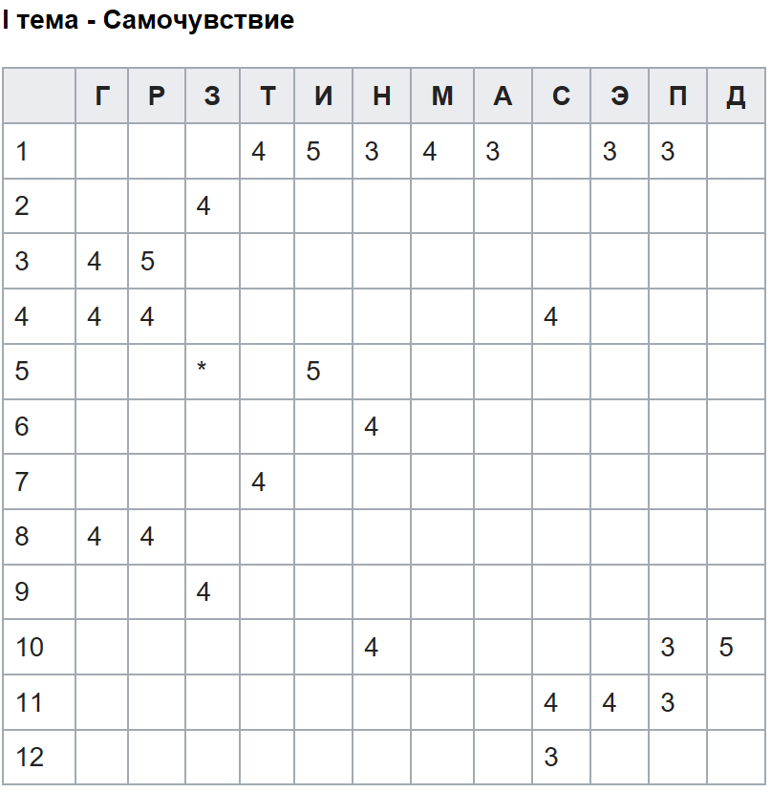

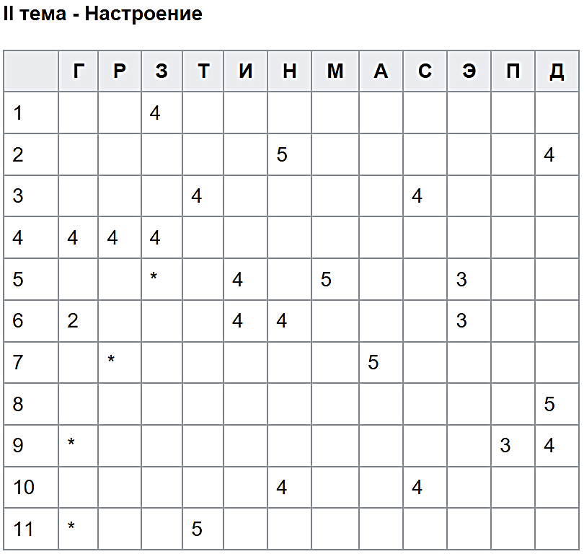
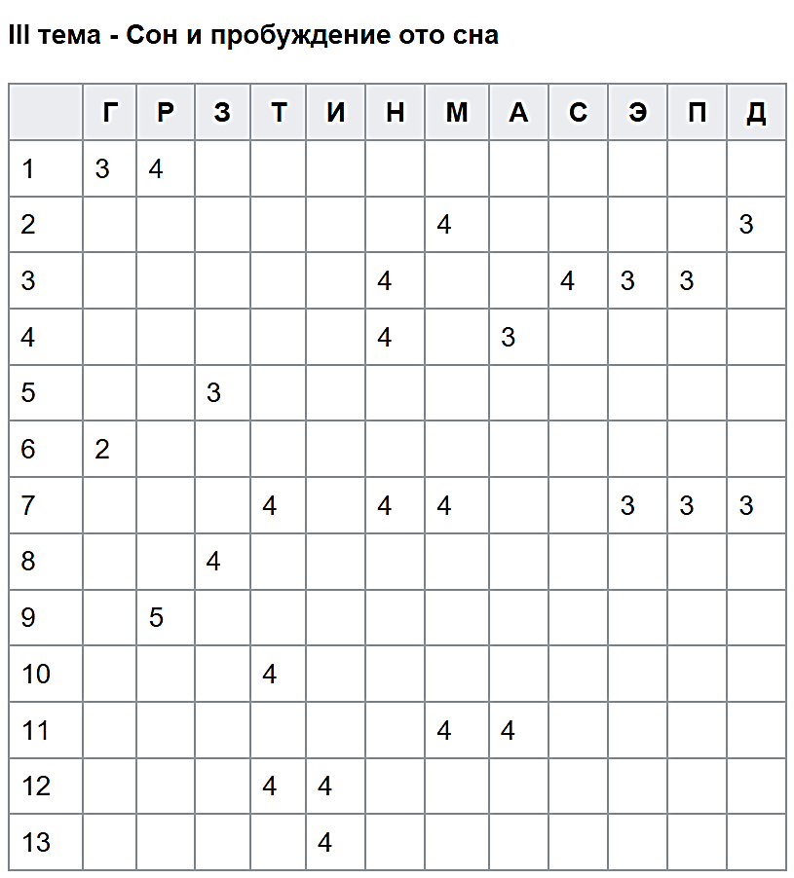

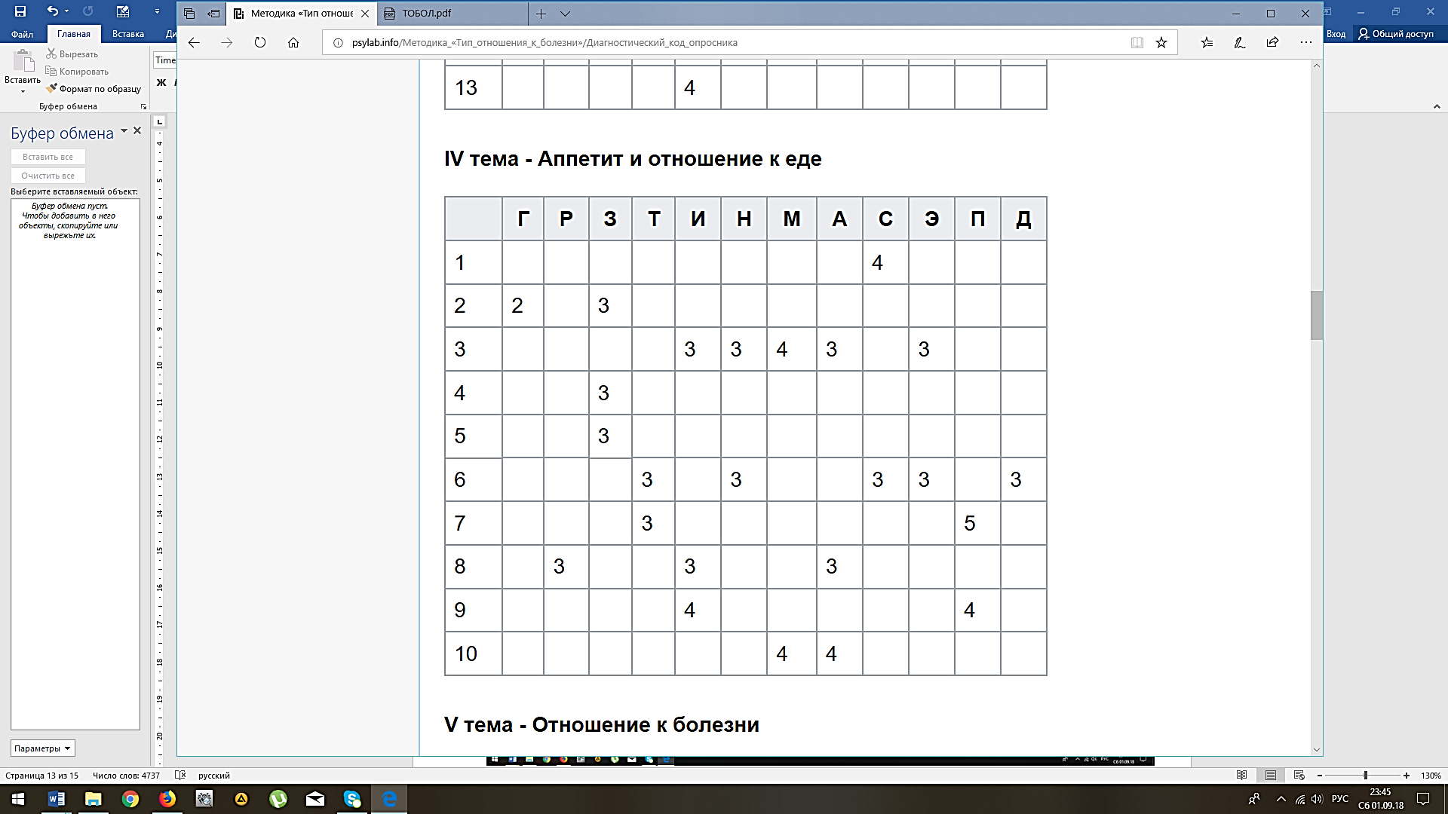
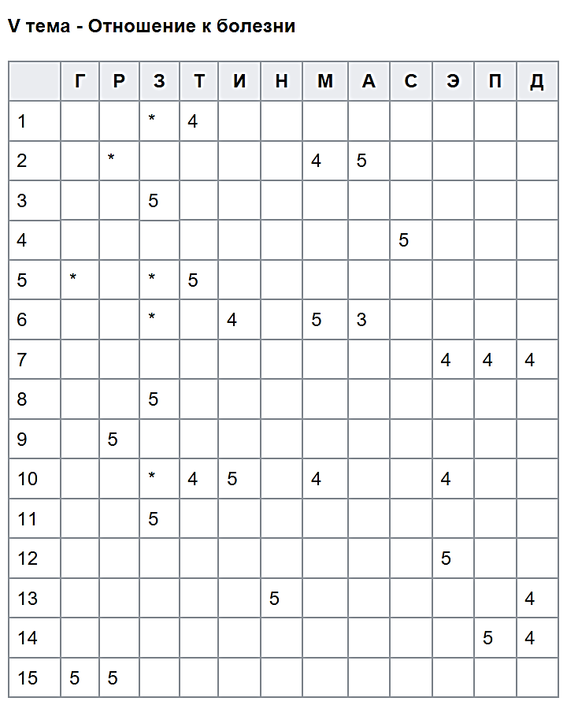
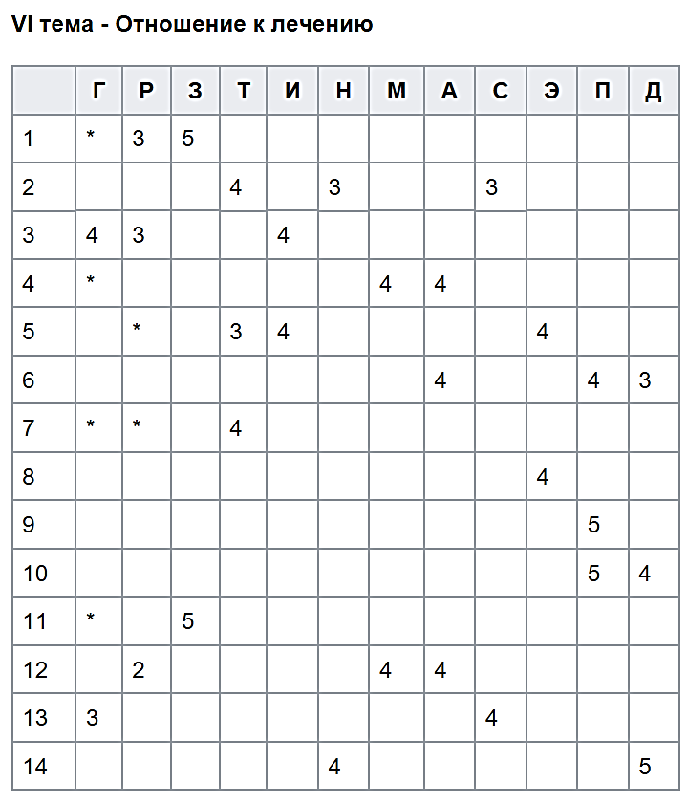
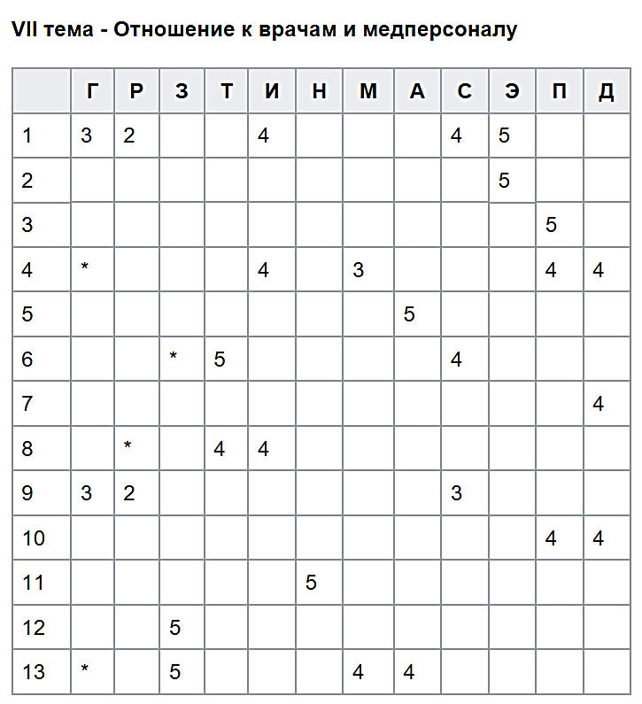

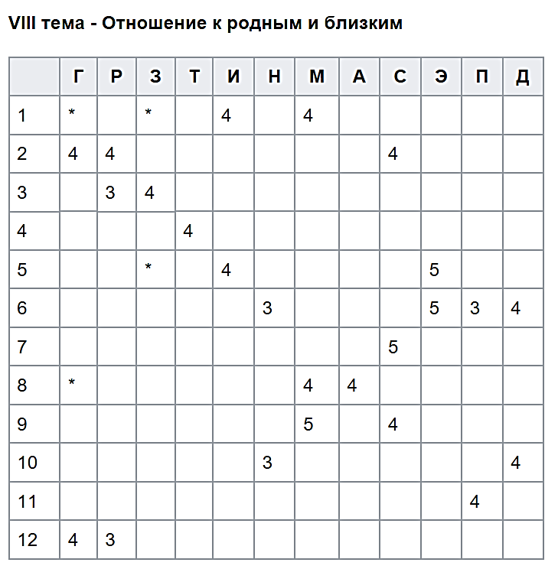

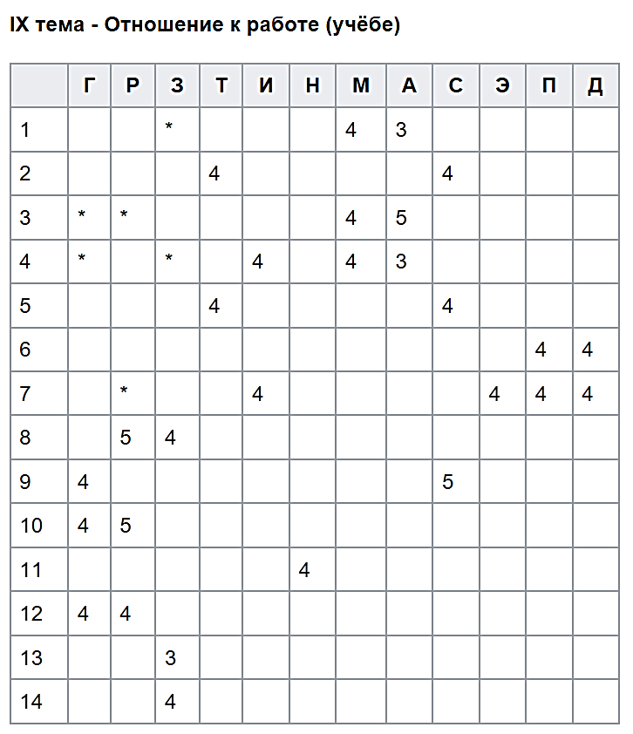

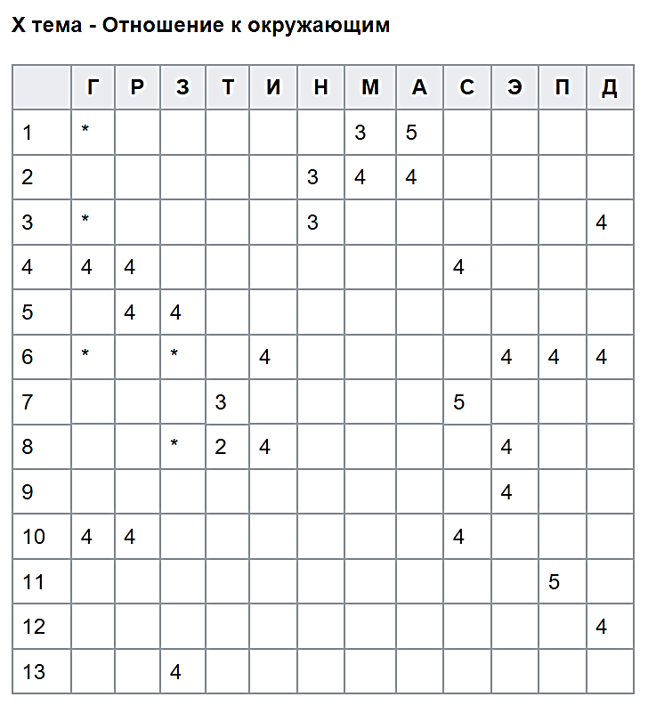

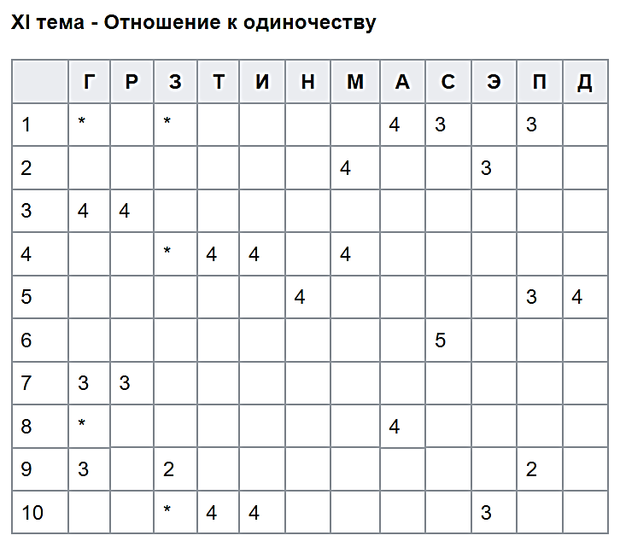
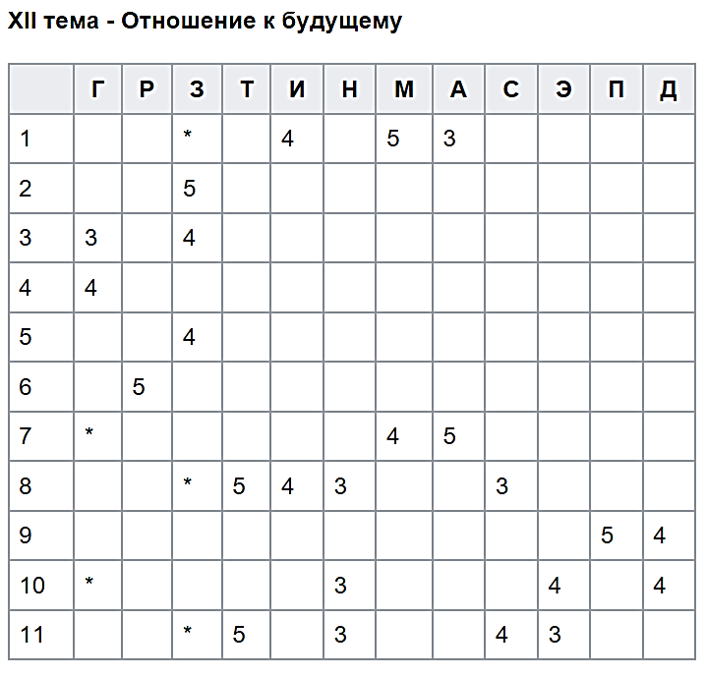

Таблица 2.
Результаты обследования

I
II
III
IV
V
VI
VII
VIII
IX
X
XI
XII
 | Г | Р | З | Т | И | Н | М | А | С | Э | П | Д
Сумма

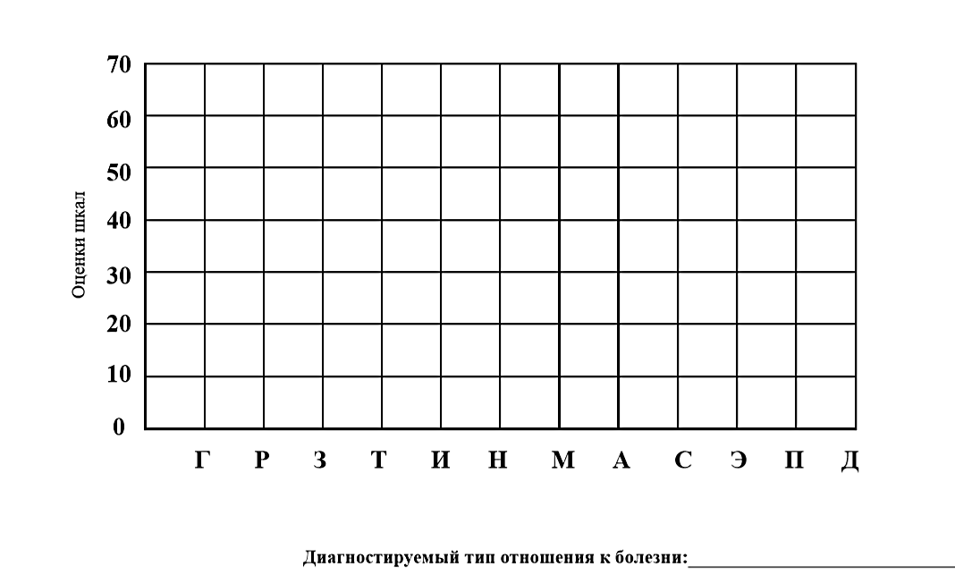

Рис. 1. Графическое выражение шкальных оценок «Результаты обследования»

